Иорданова Елена Александровна
МБДОУ «Детский сад №117» г. Курска
Педагог-психолог

Применение образовательного набора «Matata Lаb» в коррекционно-развивающей работе с детьми дошкольного возраста с ограниченными возможностями здоровья

Современная социокультурная и образовательная ситуация характеризуется устойчивым ростом численности детей с ограниченными возможностями здоровья в системе дошкольного образования и одновременным усилением требований к индивидуализации образовательного маршрута, закреплённых в Федеральном государственном образовательном стандарте дошкольного образования. В этих условиях практическая психология и коррекционная педагогика испытывают потребность в дидактических средствах нового поколения, способных одновременно удовлетворять требованиям здоровьесбережения.
Одной из задач коррекционно-образовательной работы с детьми, имеющими ограниченные возможности здоровья, является создание оптимальных условий для реабилитации и развития навыков, которые необходимы для социальной адаптации. Развитие дошкольников в соответствии с требованием времени, для их социализации в современном обществе невозможно представить без использования современных технических средств обучения - интерактивного оборудования.
Коррекционно-образовательный процесс с дошкольниками с ограниченными возможностями здоровья требует длительного времени.
Работая с детьми с ОВЗ, мы не редко с вами наблюдаем у них низкий уровень мотивации к обучению, сниженную познавательную активность, дефицит внимания, высокую утомляемость, недостаток коммуникативных речевых способностей, низкий уровень логического и пространственного мышления.
Поэтому дети с ОВЗ в большей степени нуждаются в том, чтобы занятия были интересными и увлекательными, им нужна дополнительная мотивация, большая наглядность, нестандартные подходы в коррекционно-развивающей работе.
Одним из решений стал образовательный набор Matata Lаb. Игры с таким набором, помогают ребенку с интересом получать знания, развивать мышление, речь, мелкую моторику, координацию «глаз-рука», пространственную ориентацию, навык взаимодействия в группе, способствуют подготовке детей к обучению в школе.
Из опыта работы можно сказать, что образовательный набор Matata Lаb – это не только развлечение, но и методическая находка для комплексного развития детей. Процесс обучения становится увлекательным и интересным.
Игры с мататалаб можно проводить как индивидуально, так и в группе.
Набор Matata Lab предназначен для детей от 4 до 9 лет.
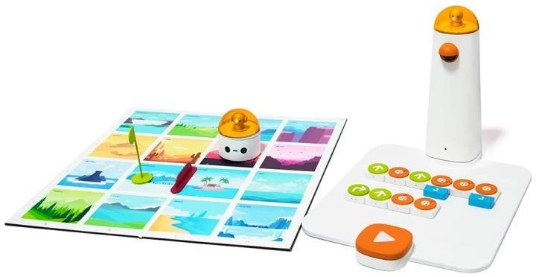
Используется без компьютера и мобильных устройств, детям не нужно уметь читать.

MataBot - это робот, который в игровой форме обучает детей. Он готов взаимодействовать с детьми, чтобы они научились решать различные реальные задачи. Робот на колесах со светодиодами вместо глаз, которые расположены спереди под отсоединяемым куполом. Внутри купола находится фигурка, которую можно заменить, например, на фигурку Lego либо любимого героя ребенка. При этом обучение становится еще интереснее, а дети, к тому же, могут персонализировать робота. При включении робота звучит сигнал. На одной карте можно разместить до двух роботов и детям придется работать вместе, чтобы управлять их передвижением. В наборе есть Командная башня - это башня с встроенной камерой для распознавания программы, составленной из блоков. Настоящий командный центр. Распознав программу, она передает ее в MatataBot для выполнения. Блоки созданы для того, чтобы сделать процесс игровым и осязаемым. Они позволяют детям сконцентрироваться в процессе игры. Блоки Matata Lab большие и их удобно брать в руки. Символы, изображенные на блоках, понятны детям. Блоки крепятся к контрольной панели. Блоки обозначают движение робота вперед/назад, поворот направо/налево. Имеется карта приключений для выполнения определённых заданий.
Работая с базовым набором Matata Lab, мы дополнительно разработали игровые поля и задания к ним. Нами были использованы практичные и интересные решения, чтобы игра выглядела уникальной̆ и каждый̆ раз новой̆.
Новизна методических и дидактических разработок заключается в адаптации образовательного набора Matata Lab в коррекционную образовательную работу с учетом индивидуальных особенностей и образовательных потребностей дошкольников с ограниченными возможностями здоровья.
Все игровые поля имеют одну цель - развитие познавательных процессов и речи у дошкольников с ОВЗ.
Нами были созданы следующие поля:
Поле «Фрукты -овощи -грибы -ягоды»
- Ребенку предлагается выполнить задание: «Проложи путь, чтобы Маша собрала фрукты, овощи, грибы или ягоды».
- «Отгадай загадку и проложи путь Маше к предмету», например:
«Круглое, румяное,
Я расту на ветке;
Любят меня взрослые
И маленькие детки».

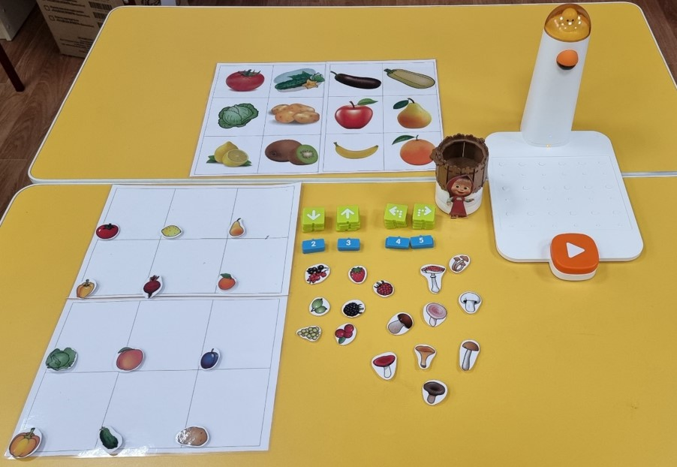

Поле «Форма-цвет-размер» - закрепление знаний о признаках предмета.
Ребенку предлагаются задания:
- «Собери все желтые, зеленые, синие, красные предметы»;
- «Собери все треугольные предметы»;
- «Все большие предметы, все маленькие предметы»;
- «Можно усложнять собери предметы, но не круглые».
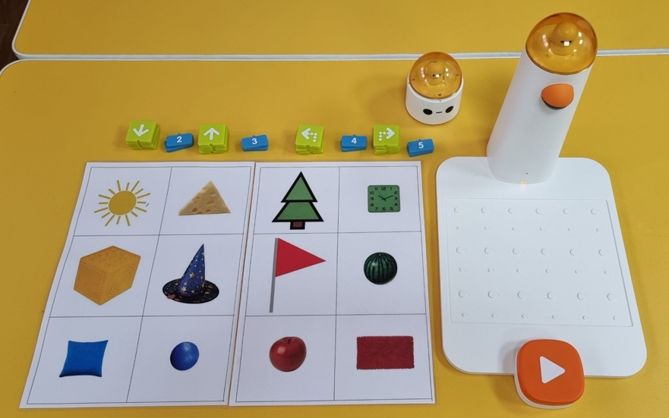
Поле «Дикие и домашние животные» - закрепление знаний о диких и домашних животных.
- «Проложи путь так, чтобы Маша встретила только диких животных или домашних»;
- «Проложи путь, чтобы Маша встретила животных, но не диких»;
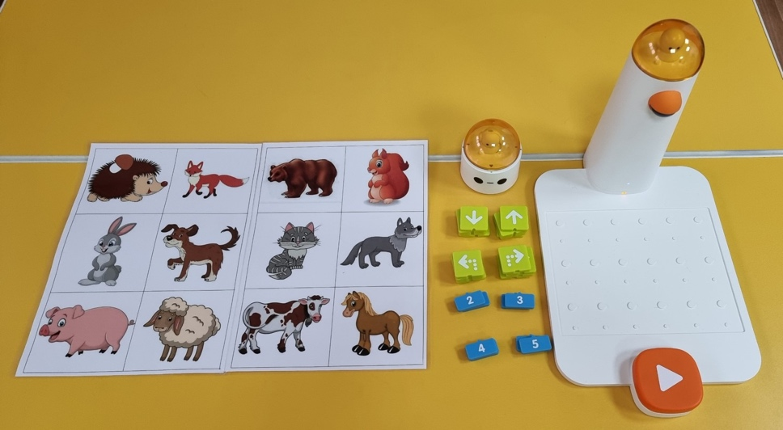
- «Загадка о каком-либо животном».

Поле «Найди эмоцию» - развитие эмоционального интеллекта, закрепление знаний об эмоциях.
Ребенку предлагается достать из мешочка пиктограмму какой-либо эмоции. Найти ее на карте, проложить путь к ней, а потом показать.
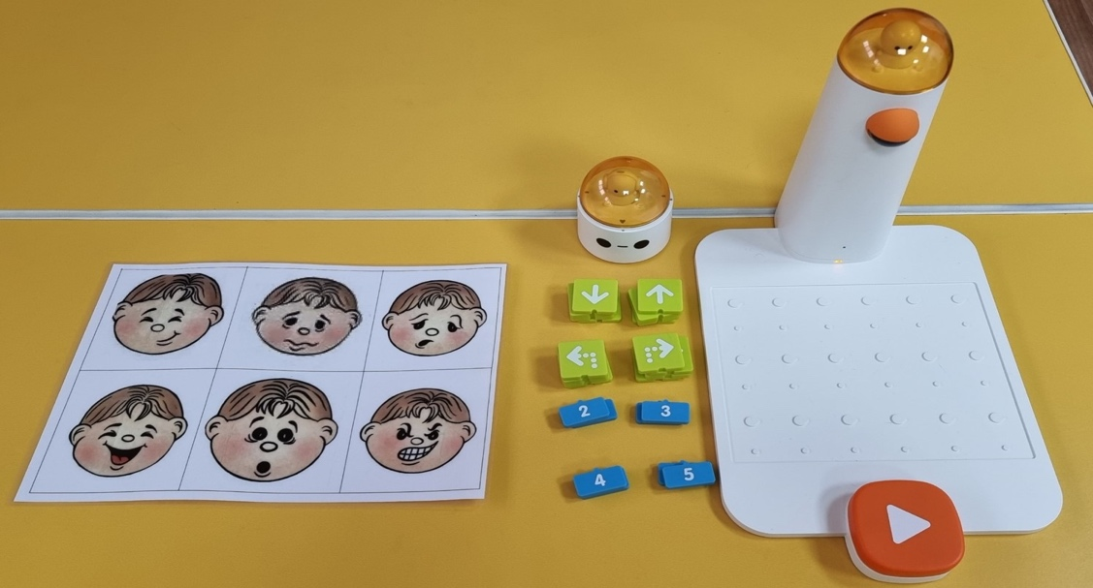

Поле «Где чья тень?» - развитие внимания, зрительного восприятия, мышления.
Ребенку предлагается выбрать героя и найти его тень.
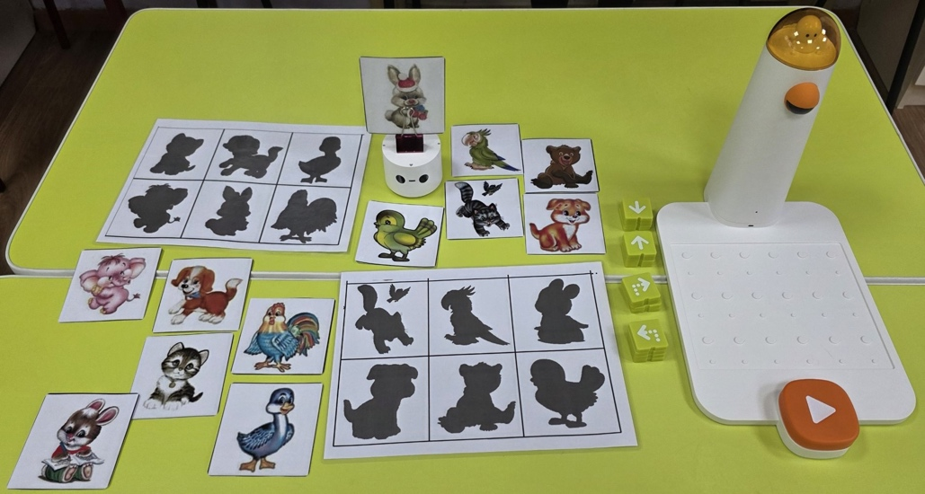

Поле «Транспорт» - закрепление знаний о разных видах транспорта (водный, наземный, воздушный).
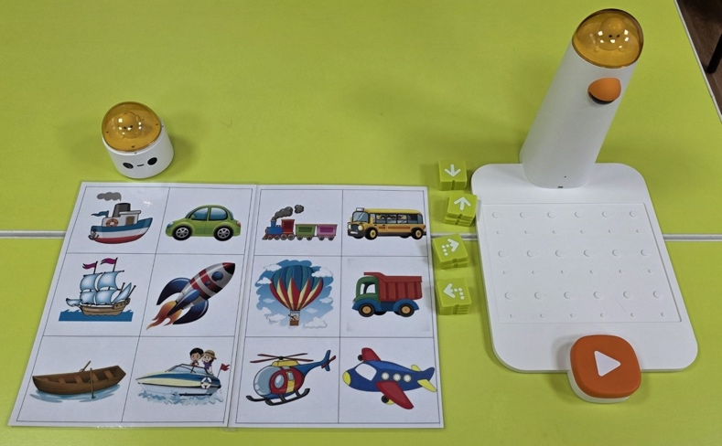

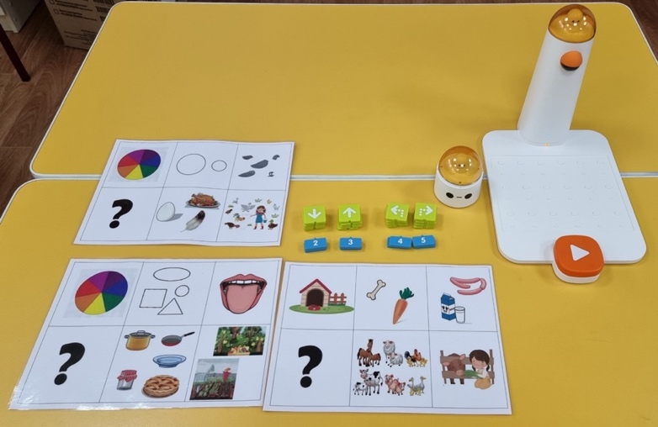
Поле «Составь рассказ» - развитие связной речи с помощью составления описательных рассказов по схеме. Ребенок, путешествуя с роботом, составляет рассказ по схеме: о животных, птицах, овощах и фруктах.

Поле «Зашифрованные движения» - развитие внимания и способности выполнять определенные движения по команде. Если робот на клетке «мяч» - прыгай, «молоток» - топай ногами, «ладоши» - хлопай в ладоши, «знак стоп» - замри на месте.
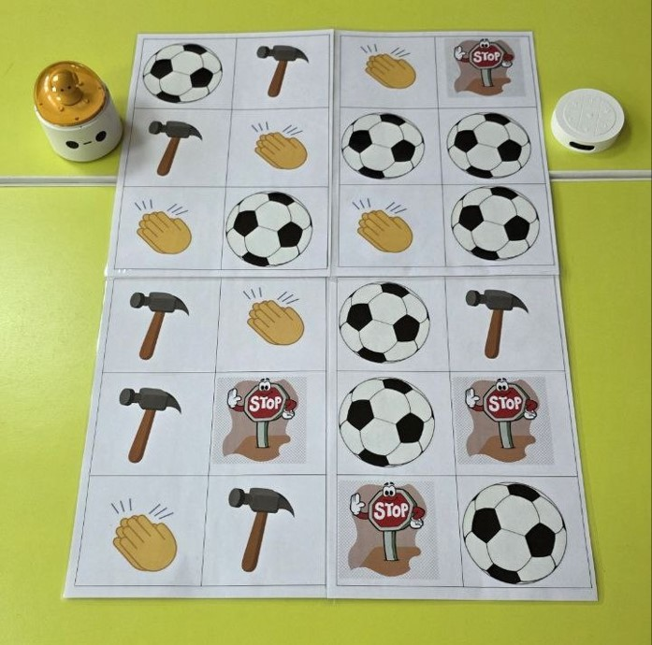

Создав новые поля для передвижения робота, мы получили массу игр, которые позволяют с интересом обучать и закреплять знания у детей с ОВЗ.
В процессе игры у детей с ОВЗ закрепляется понимание пространственных наречий «вперёд», «назад», «направо», «налево». Появляются связные высказывания: «Робот (или герой) пойдёт сначала вперёд, потом повернёт направо, потом налево». Дошкольники начинают удерживать многоступенчатую инструкцию: начало движения – середина - конец (достижение поставленной цели (из 5–6 действий). Развивается наглядно-образное мышление: ребёнок предвидит маршрут робота до запуска.
В групповой или парной работе возникает естественная коммуникация между детьми, стимулирующая диалог: дети планируют и согласовывают путь робота вслух.
Традиционный дидактический инструментарий (печатные пособия, демонстрационный материал) зачастую надоедает детям, что снижает эффективность в формировании познавательной мотивации у детей с ОВЗ. Образовательный набор «Matata Lаb», обеспечивает одновременную работу тактильного, зрительного и кинестетического анализаторов дошкольников, помогает активизировать речь, внимание, мышление.
Систематическое применение образовательного набора «Matata Lаb» в коррекционно-развивающей работе с дошкольниками с ОВЗ показало положительную динамику в развитии познавательной, речевой, пространственной, эмоционально-волевой, коммуникативно-социальной сфер детей с ОВЗ.

